附件2：
成人学位外语远程在线考试考生操作指南

一、布置监考机位
（一）登录手机监考系统。打开手机上的“云监考”APP，用考生姓名和身份证号登录。
（二）登录账号后，环绕考场360度拍摄周围环境。拍摄时，务必拍到全部周围环境。
（三）用手机拍摄本人正面照。
（四）将监考手机架设在座位侧后方进行俯拍。要能够拍到考生整体情况，以考生身体为中心附近2米左右的空间，包括考试所用计算机屏幕、键盘，并开启第二机位录制。
（五）监考机位和第二机位开启后，考生回到网考电脑前就座。
二、系统登录
（一）打开电脑后，先关闭杀毒软件。确保计算机本地时间与北京时间保持一致。
（二）下载通知附件1“河南师范大学大学-网考客户端”，解压后点击“河南师范大学大学-网考客户端.exe”，即可进入考试系统。
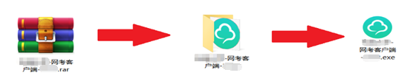
（三）考生以身份证号登录系统，默认密码为身份证号的后6位。
注意：
- 网考系统窗口进行了防作弊处理。考生登录系统后，窗口全屏显示，无法切换到其它窗口。
- 如电脑在登录时自动开启了QQ、teamview等远程协助工具，系统会弹出提示。此时，请点击“关闭”系统，关掉所有提示中的软件后，重新登录网考系统。
三、在线考试
（一）在登陆考试平台后，系统呈现“在线考试--待考考试列表”界面，显示待考课程相关信息。
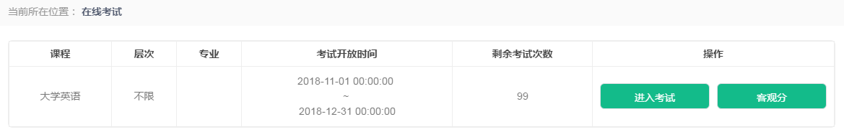
（二）点击“进入考试”，进入人脸识别界面。按提示要求进行摄像头、坐姿的调整。
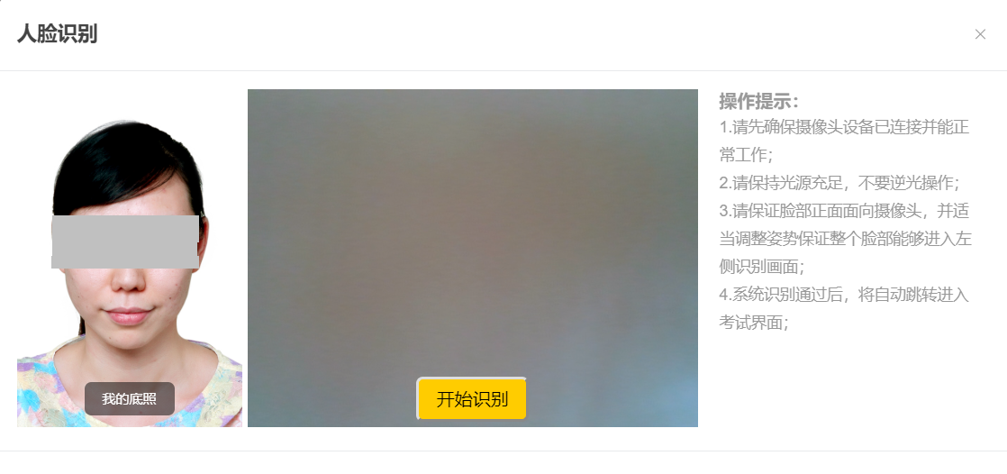
（三）人脸识别通过后，进入“考试概览说明”界面。页面左侧为本次考试说明，右侧为试卷结构；强制阅读时间结束后，点击“开始答题”进入答题页面。
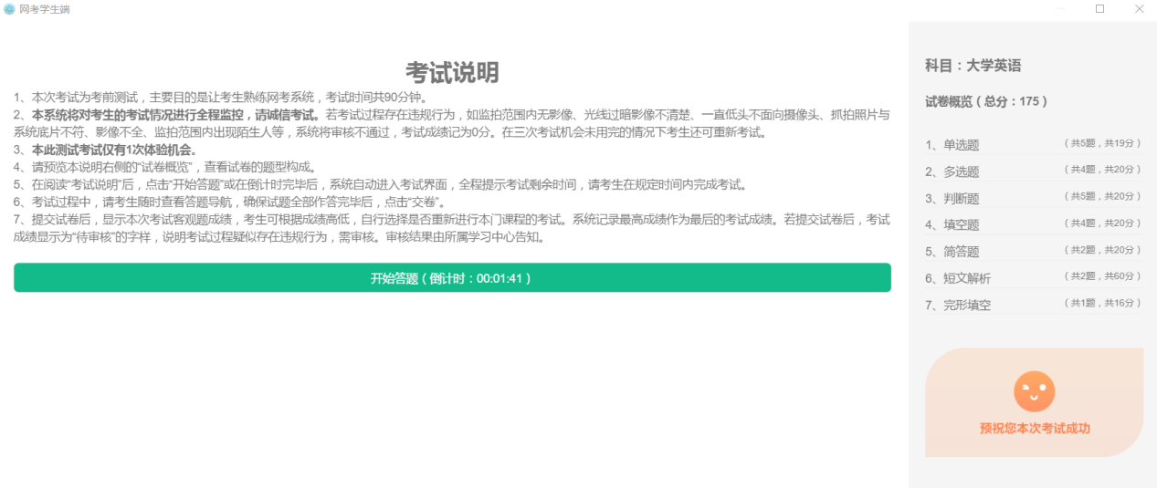
特别提醒：
- 点击“进入考试”后，除中断考试或自动提交试卷等特殊情况外，将无法退出考试。
- 考试期间如发生考试设备或网络故障，考生在10分钟内排除故障的，可重新登陆网考系统继续作答。之前的作答结果会实时保存。超出10分钟的，将无法继续作答。
- 每人最多允许断网2次，超出断网次数，系统将自动交卷。由于考试设备或网络故障耽误考试时间的，不予补时；无法完成考试的，不再给予考试机会。
（四）答题页面会显示考试剩余时间、全部题目数量（黑色）、已答题数量（绿色）、标记题数量（黄色）、未答题数量（深红），以此提示考生考试进度。
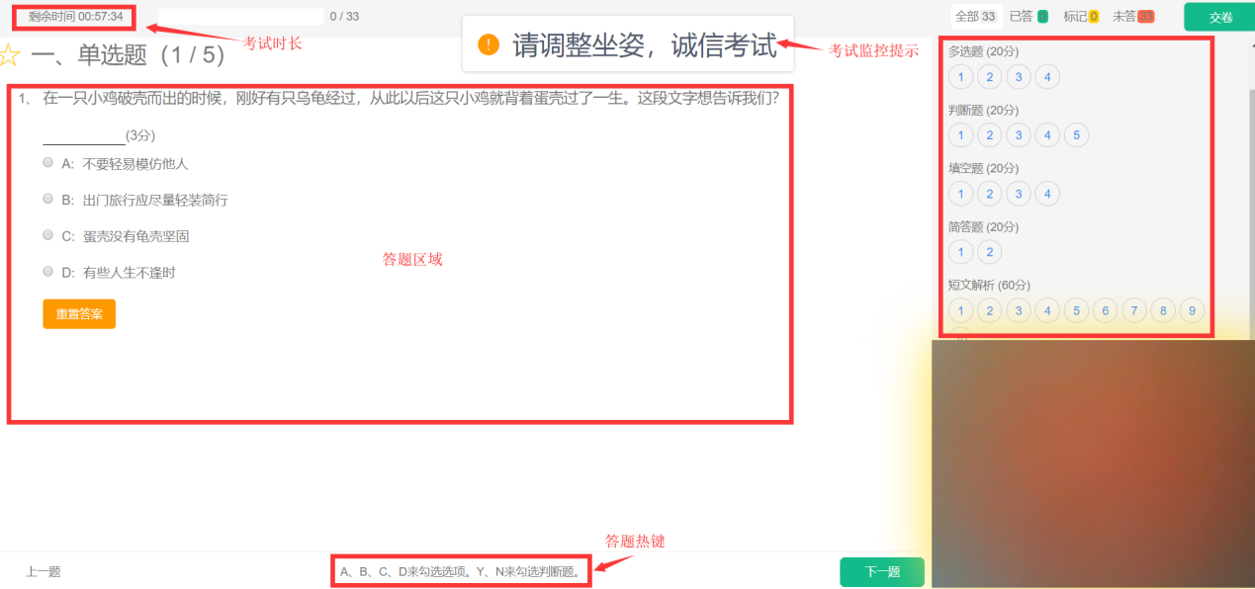
1．每道题目序号前有标记按钮，可用来标记有疑虑的题目。
2．重置按钮可用来重置本题答案。
3．答题导航区根据标号色块显示答题进度，点击标号则会显示切至该题。
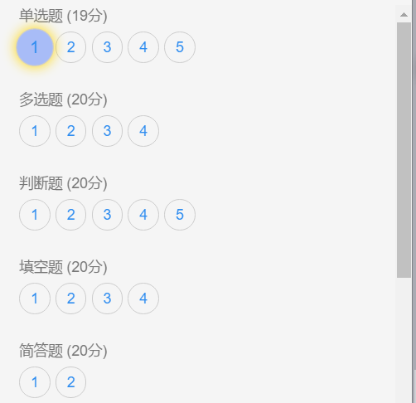
4．考试中选择题以点击选项作答，问答题以输入文字完成作答。
5．考试期间，系统将随机对考生进行现场抓拍，并给出提示。请严格遵守考试纪律，按要求完成考试。
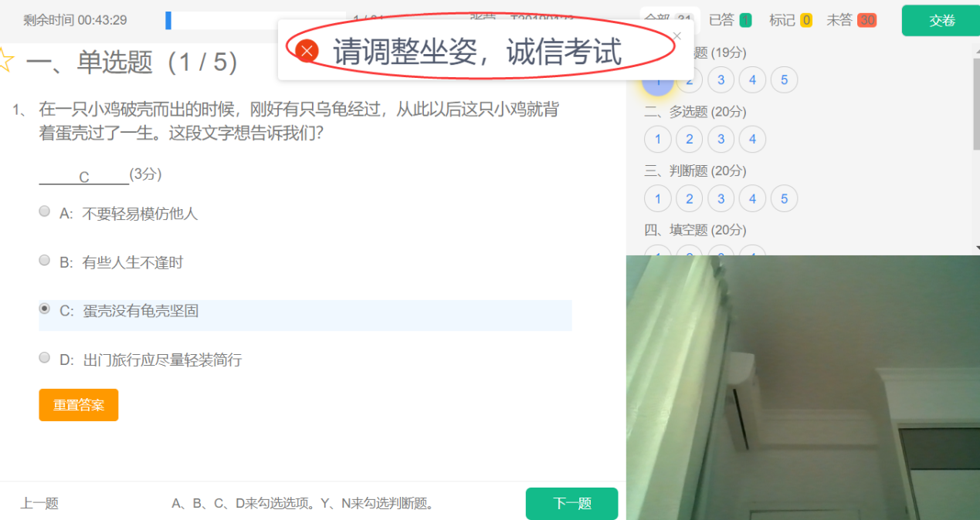

6．作答完成后，考试不得提前交卷，等待考试结束系统自动提交答卷。
注意：
- 开考15分钟后，迟到考生将无法登录网考系统进行考试。
- 考试期间考生全程不得离开座位。
四、考生注意事项
注意事项 | 说明
模拟考试 | 在规定时间内参加模拟考试，按照正式考试的流程进行。在模拟考试中熟悉各项要求，确保正式考试顺利进行。
登录系统中的常见问题 | 1．登录网考系统的用户名及密码错误。账号为身份证号，密码为身份证号的后六位（包括最后一位英文字母“X”）。  2．系统提示用户名不存在。网考系统中没有该考生信息，须在模拟考试时向学校核实。
人脸识别中的常见问题 | 1．查看网考系统的照片是否为本人照片。确认为本人照片的，根据操作说明调整电脑摄像头或外接摄像头。  2．在人脸识别过程中，如遇无法开启摄像头的，请关闭360杀毒软件，重新登录网考系统进行人脸识别。  人脸识别未完成的，无法参加考试。
正式考试期间可能遇到的情况 | 1．考试系统界面进行了防作弊处理，窗口全屏显示，考试期间无法切换到其它窗口。  2．只有1次考试机会。若发生异常情况，如断网、断电、软硬件故障等，10分钟内恢复考试状态的，系统将自动进入未完成的考试界面，进行断点续考。  3．如有点击交卷失败、提交后出现闪退的，可能原因是：（1）误操作。如未到交卷时间点击交卷（考试时间有倒计时），或账号重复登录；（2）网络出现异常，交卷过程出现问题等。不用担心，系统会记录每条考试成绩。
出现如图所示的情况，考试无效 | 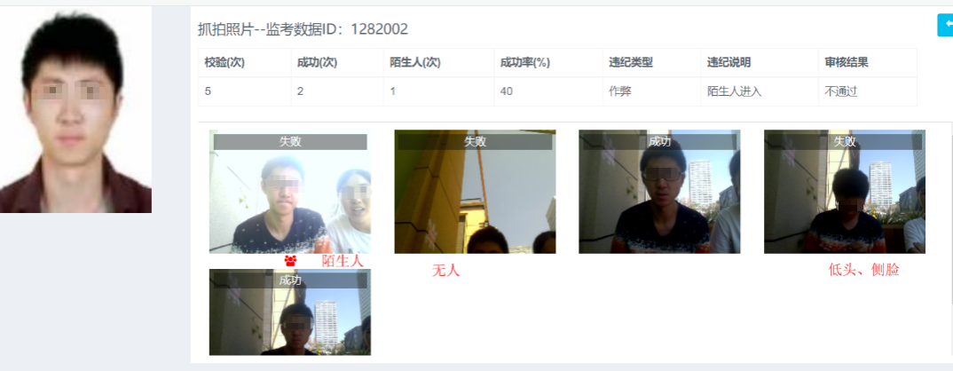  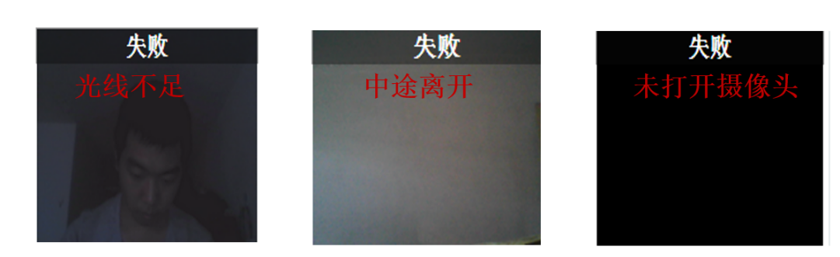
关于云监考 | 1．考试过程中，云监考系统会定时发出语音提醒，如考试开始、考试结束还有15分钟、考试即将结束等。  2．监考员可通过云监考系统发出考试指令或考纪提醒。  3．考试结束后，考生自行退出手机云监考系统，无需上传视频。云监考APP为实时录制并上传。

